Консультация на тему:
«Как научить ребенка правильно держать карандаш».
Вы, конечно, замечали, что малыши 2- 3 лет держат карандаш в кулачке. К сожалению, иногда взрослые не придают этому большое значение («подрастет – научится»). Если ребенок привыкнет неправильно держать карандаш, ручку, то переучить его будет очень трудно.
Лучше если вы приготовите для малыша толстые трехгранные карандаши. Такой карандаш «заставит» держать его с трех сторон. Хорошо если карандаши будут мягкими. Они оставляют след на бумаге без сильного нажима. Это могут быть восковые и пластиковые карандаши, карандаши на водной основе. Они легко затачиваются обычной точилкой, оставляют яркие и ровные штрихи.
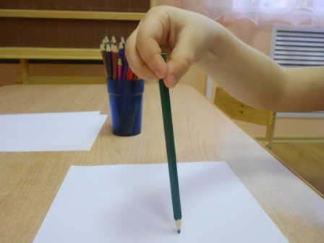
Правильный захват карандаша выглядит так: карандаш лежит на среднем пальце, указательный палец придерживает карандаш сверху, а большой палец - с левой стороны. Все три пальца слегка закруглены и не сжимают карандаш сильно. Указательный палец может легко подниматься, и при этом карандаш не должен падать. Безымянный и мизинец могут находиться внутри ладони или свободно лежать у основания большого пальца.
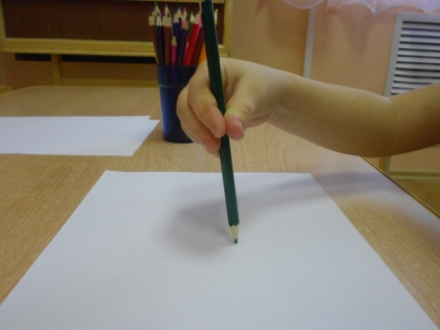
Если малышу нет еще и 3 лет, просто регулярно вкладывайте карандаш, или фломастер, или кисточку в пальчики правильно. А после 3 лет можно показать малышу нехитрый прием: щепотью (большим, указательным и средним пальцами) он должен взять за не заточенный конец карандаша и передвигать пальцы к другому концу скользящим движением, опираясь заточенным концом о поверхность стола. Когда пальчики будут почти у грифеля, они обязательно правильно распределятся. При этом обратите внимание ребенка на то, как держать карандаш «по-новому».
Есть и другой неплохой способ научить ребенка правильно брать в руки карандаш. Раскрываете правую ручку ребенка ладошкой вниз и вкладываете карандаш нижней его частью между большим и указательным пальцами, затем просите малыша сжать пальцы.
Во время рисования следите за правильным положением пальцев. Если заметили, что карандаш снова в кулаке - остановите рисование и переложите его правильно.
Рисуя, дети очень сильно сжимают карандаш. Пальцы потеют, и рука быстро устает. В этом случае нужно сделать упражнения на расслабление. Хорошо помогают научить ребенка расслаблять пальцы занятия с красками. Когда ребенок работает с кистью, то он расслабляет пальцы, делая широкие мазки.

Занятия, способствующие развитию захвата щепотью:
- Побуждайте ребенка брать мелкие предметы кончиками пальцев (пинцетный захват) и выпускать их, складывая в какую-то емкость.
- Можно играть с не тугими бельевыми прищепками, складывать бумагу или вытаскивать салфетки из пачки, откручивать крышечки от тюбиков с зубной пастой большим, указательным и (иногда) средним пальцами.
- Если ваш ребенок до определенного возраста не может овладеть щепотным захватом и управлять движениями мелких мышц руки, не волнуйтесь. Нужны лишь время и практика.
Желаем успеха!!!
Подготовила учитель – дефектолог группы №2
Миронова Ю. С.

